Информация о земельных участках, которые могут быть предложены для продажи с аукциона в частную собственность и продажи права аренды для строительства и обслуживания жилых домов в населенных пунктах Толочинского района.

ВОЛОСОВСКИЙ СЕЛЬСОВЕТ
Участок № 1 расположен по адресу: Витебская область, Толочинский район, Волосовский сельсовет, деревня Высокий Городец, улицаГородецкая, № 4.
Площадь земельного участка – 0,33 га.
Имеется возможность подключения водо-, электроснабжения, обеспечен подъезд.
Рядом протекает река Усвейка
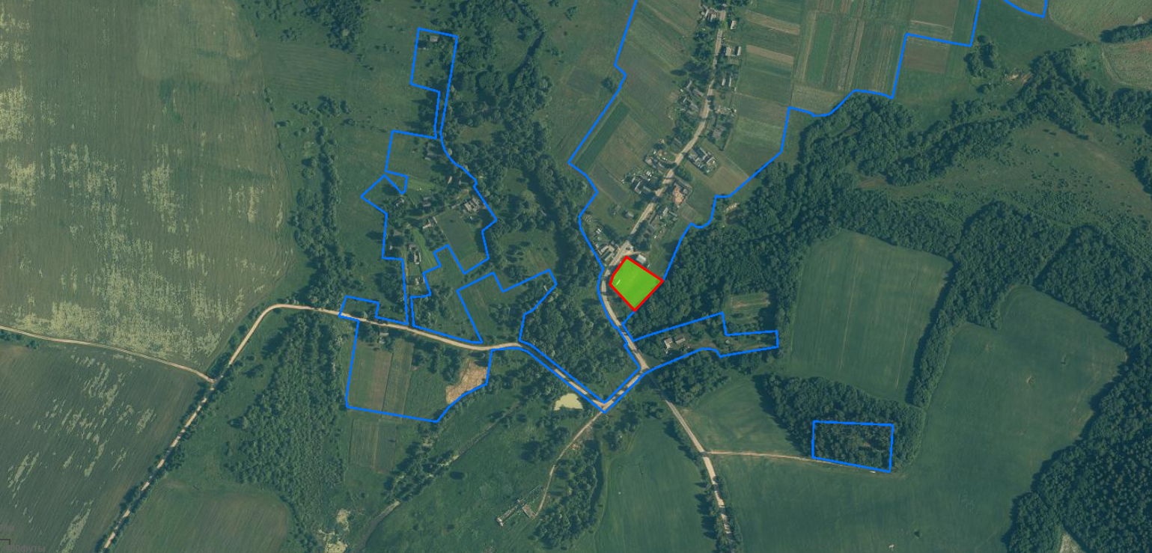

Участок № 2 расположен по адресу: Витебская область, Толочинский район, Волосовский сельсовет, деревня Высокий Городец, улиц аГородецкая, № 13А.
Площадь земельного участка – 0,50 га.
Имеется возможность подключения водо-, электроснабжения, обеспечен подъезд.
Рядом протекает река Усвейка
